肌肉很发达？怕是连生孩子都控制不住，你不知道的肌肉系统

肌肉很发达？怕是连生孩子都控制不住，你不知道的肌肉系统。

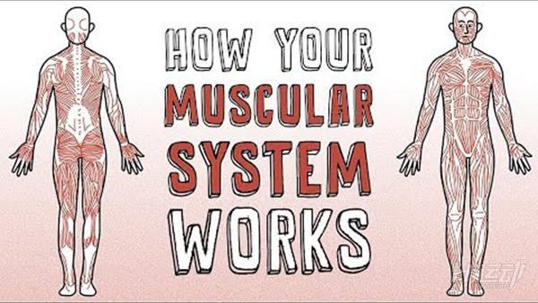

你知道吗，每迈一步，共有200多块肌肉协同工作完成抬脚、前迈和落地的过程。



这只是肌肉系统帮助我们完成日常生活中成千上万种的运动任务中的一种，这个系统共由650多块肌肉组成。

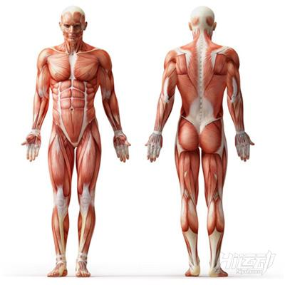

首先，肌肉系统到底是什么？

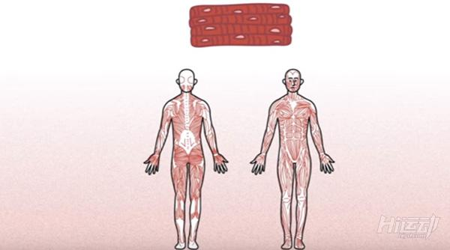

肌肉系统由三种主要的肌肉类别组成，他们分别是：

【1】骨骼肌—通过肌腱连接骨骼，使躯体完成一定的运动。

【2】心肌—只存在于心脏，负责心脏有规律地收缩和舒张。

【3】平滑肌—沿着血管和脏器分布，使其有规律地完成一定的运动，像消化道和子宫。

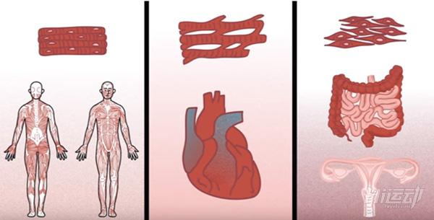

这些所有类型的肌肉都是由肌纤维构成的，这些肌纤维接受来自神经系统的信号刺激来收缩或放松，由此产生力量和运动。

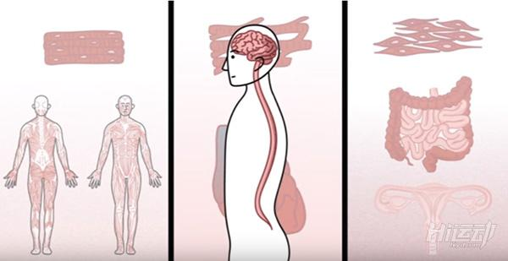

身体绝大多数的运动都会受到大脑的支配和控制，但是身体某些部分的运动却不受肌肉系统的控制—精子细胞，气管里的纤毛和血管里的部分白细胞。

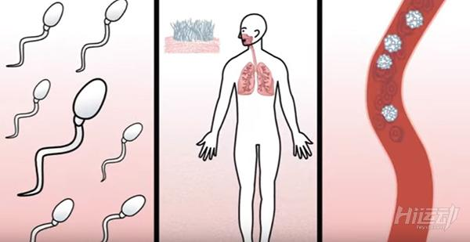

肌肉不仅有收缩和延伸的功能，还可以保持持续紧张的状态，即肌肉的等长收缩，这使你可以倚着墙端着咖啡，站岗中的军人也全靠这个功能。

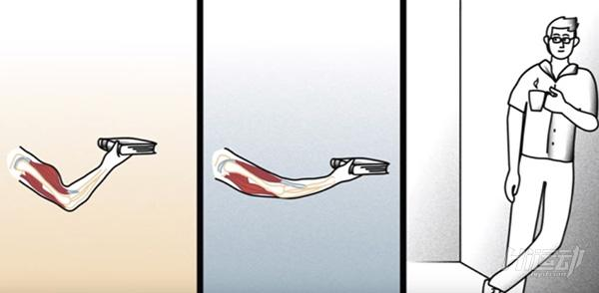

骨骼肌只是肌肉系统中的一部分，但其占据了身体30-40%的体重，人体的主要运动功能全靠它。其中，一些肌肉我们比较熟悉，像是胸大肌和肱二头肌。

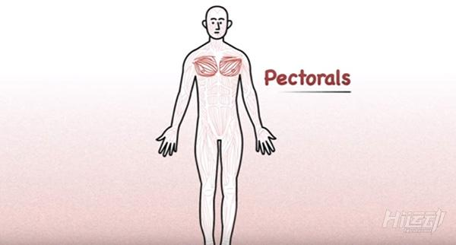

但还有一些我们经常用到却不注意其存在的肌肉，像颊肌—将脸颊与牙齿相连。甚至还有一些肌肉是你闻所未闻的，像身体最小的骨骼肌—只有1毫米长的镫骨肌，位于耳朵的深部。

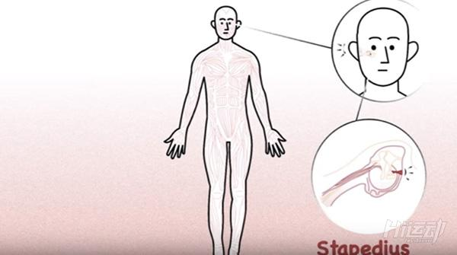

身体的骨骼肌系统是受躯体的神经系统支配的，这使得我们可以根据自己的目标来控制他们的收缩或者舒张，健身其实就是用大脑不断传达信息重复完成动作的过程。

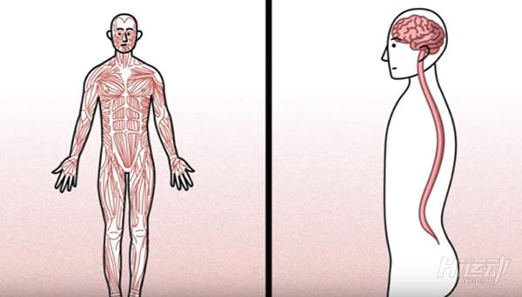

心肌和平滑肌就是完全另一回事情了，它们归于自主神经系统的控制，这并不是我们想控制就能控制得了的。

在人的一生中，心脏大概跳3,000,000,000下（看得过来吗，30亿），当我们健身或者做其他运动时，心率是静息状态下的2-3倍，这样看来运动会折寿啊。事实并不是这样的，规律的运动会让静息心率降低，所以其是在帮你延长寿命。

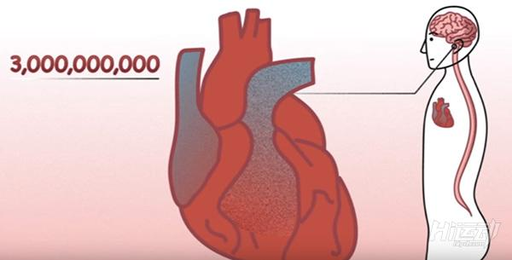

自主神经系统还会控制平滑肌规律地收缩和放松，使肠道收缩并向前推动食物。

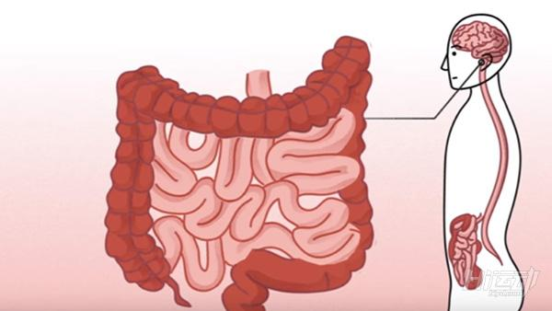

自宫的收缩也是靠自主神经系统，所以生孩子并不是使使劲就能生出来的。

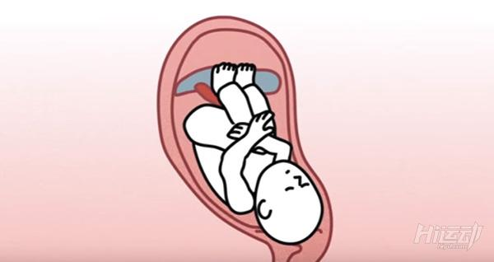

肌肉在收缩的时候，会产生很多的产物，其中的一个就是热能！事实上，肌肉可以提供身体所需要的85%的热量，然后这些热量被心脏和血管通过血液分配到了全身各个角落。没有肌肉产生的这些热量，我们根本无法维持生存。

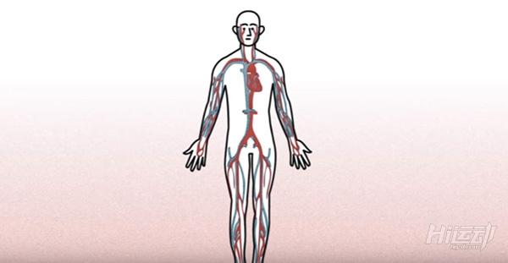

所以，瑟瑟发抖的胖子是怕冷的，而肌肉男就不一样了，没有什么冷空气是10个俯卧撑解决不了的，10个不够就20个。

